**MBO Rijnland**

Database WhatsApp

Volgens de ontwikkel concepten UML zijn de hierna volgende producten

uitgewerkt:

* Functioneel ontwerp
* Technisch ontwerp
* Bouwontwerp

MBO Rijnland Gouda

Versie : 0.1

Datum : 09 september 2022

**Inhoud**

Opdrachtomschrijving **3**

Inleiding 3

Probleemstelling **3**

Probleem 3

Functioneel Ontwerp **3**

Inleiding 3

Detailstructuur toekomstige organisatie 3

Detail Functiestructuur 3

Voorwaarde gebruik van WhatsApp 3

Architectuur Client/Server 4

Domein analyse (Context diagram) 5

Use Case diagram (Context diagram) 6

Sequence-Diagram 7

Toestandsdiagram 9

Implementatie Klassendiagram 10

Gegevensstructuur 11

Relationeel Representatie model 13

# Opdrachtomschrijving

## Inleiding

De opdracht die mij is gegeven is om de bestaande applicatie WhatsApp te analyseren en een bestandssysteem te ontwikkelen, daarnaast wil de opdrachtgever een ERD van WhatsApp.

# Probleemstelling

## Probleem

Het probleem wat er is is dat er geen analyse is van WhatsApp, dus deze zal gecreëerd moeten worden. Wij hebben drie opties:

* Ik ga zelf de analyse maken;
* Ik ga een bedrijf de analyse laten maken;
* Ik ga op internet zoeken naar een analyse.

# Functioneel Ontwerp

## Inleiding

Een systeem genaamd WhatsApp die ervoor zorgt dat je als gebruiker kan inloggen met een werkend telefoonnummer. Berichten kan sturen naar contacten en daarnaast ook foto’s, video’s, bestanden en dergelijke kan versturen. In WhatsApp zit ook een mogelijkheid tot bellen en videobellen en je kan er een status uploaden.

Er is gevraagd voor een applicatie waarbij mensen berichten naar elkaar kunnen versturen, daarnaast moeten er groepen aangemaakt kunnen worden en moeten mensen hun gegevens, zoals profielfoto, naam en instellingen kunnen aanpassen.

Voor het uitwerken van de functioneel- technische ontwerpen zullen de ontwikkel concepten van SDM en UML worden gebruikt.

## Detailstructuur toekomstige organisatie

Door het invoeren van dit systeem ten opzichte van het huidig systeem moet met de hierna volgende punten rekening worden gehouden:

* Inlog gegevens moeten aanwezig zijn
* Klantgegevens moeten aanwezig en beschikbaar zijn
* Indien niet aanwezig, moeten klantgegevens kunnen worden ingevoerd en aangemaakt
* Een e mail server (of iets dergelijks) moet up en running zijn
* Internet moet beschikbaar zijn
* Etc

## Detail Functiestructuur

In het basis ontwerp zijn de wensen beschreven en dit hoofdstuk zal beschrijven hoe en op welke voorwaarde de functies van het systeem naar de gebruikers toe zullen worden vervuld.

### Voorwaarde gebruik van WhatsApp

Het gebruik van WhatsApp is aan gebruiksvoorwaarden gebonden:

1. Een klant moet via ip-adres een applicatie kunnen aanroepen (object -> klant & website)
2. De applicatie moet voorzien zijn van een header, body en footer (object -> header & body & footer)
3. Bij de applicatie moet een optie voor het inloggen aanwezig zijn (object -> login)t
4. De klant moet kunnen inloggen om zijn/haar gegevens te kunnen bekijken/muteren (object -> login & klant)
5. Indien geen gegevens aanwezig, moet klant deze gegevens kunnen aanmaken (object -> klant)
6. Er moet een melding kunnen worden opgemaakt, indien gegevens zijn aangemaakt/gewijzigd (object -> melding)

### Architectuur Client/Server

Middels een situatieschets zal de client/server architectuur nader worden toegelicht. Een applicatie presenteert de user-interface aan de gebruiker met daarin de functionaliteiten, dit gebeurt meestal op de homepagina waar de gebruiker belandt als deze de app opent:

Aanroepen webpagina

Login

Vastleggen-, aanvragen en muteren van gegevens

App-Architectuur:

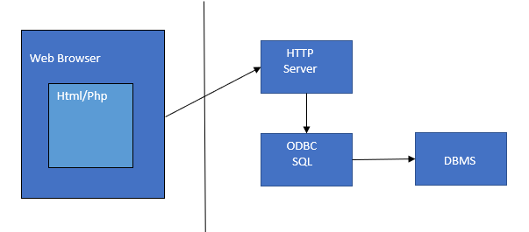

**Legenda:**

| **Nr** | **Naam** | **Omschrijving** |
| --- | --- | --- |
|  | Web Browser | Een web browser is computerprogramma om webpagina’s te bekijken. Voorbeelden van web browsers zijn: Microsoft Edge en Google Chrome |
|  | HTTP | HTTP staat voor Hypertext Transfer Protocol. HTTP is het protocol voor de communicatie tussen een webclient en een webserver |
|  | ODBC | ODBC staat voor Open DataBase Connectivity. Het is gemaakt om elk [programma](https://nl.wikipedia.org/wiki/Computerprogramma) te kunnen laten communiceren met een database en dit onafhankelijk van het type database. |
|  | DBMS | DBMS staat voor databasemanagementsysteem. Het is een systeem dat als [database](https://nl.wikipedia.org/wiki/Database) opgeslagen gegevens ontsluit, bewaakt en beheert. |

### Domein analyse (Context diagram)

Een Domein analyse is een contextueel klasse diagram als uitgangspunt voor de verder ontwerpen.

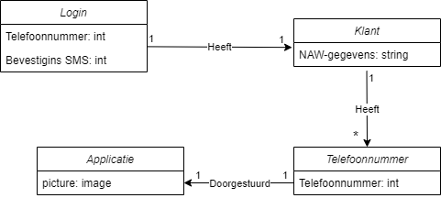

Legenda domein diagram:

| ***Nr*** | ***Klasse*** | ***Omschrijving*** |
| --- | --- | --- |
| 1 | Login | Inloggen is de term die gebruikt wordt voor het proces van aanmelding van een individu bij een informatiesysteem of computer. |
| 2 | Klant | Met klant wordt de gebruiker van de applicatie bedoeld. |
| 3 | Telefoonnummer | Met het telefoonnummer wordt er een telefoonnummer met de gebruiker gekoppeld. |
| 4 | Applicatie | Met de applicatie wordt de gehele app bedoeld waarmee de gebruiker interactief bezig is. |

### Use Case diagram (Context diagram)

Een Use Case diagram is een diagram met als doel een overzicht te geven van het te ontwikkelen systeem en hoe deze zal/kan worden gebruikt.

Dit is de basis voor het beschrijven van de functionaliteiten van het systeem in relatie tot het te ontwerpen systeem.

***Use Case Diagram***

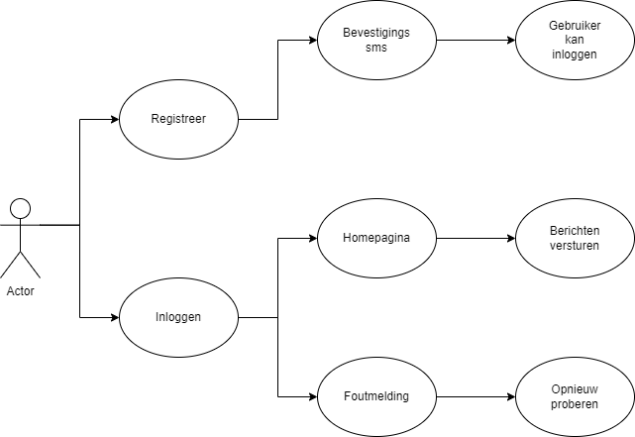

Data Dictionary Use Case:

| Actor | De actor is eigenlijk de klant |
| --- | --- |
| Registreer | De klant kan zich hier registreren |
| Bevestigings SMS | De klant krijgt na het registreren een SMS met een code |
| Gebruiker kan inloggen | De klant kan zich inloggen na de registratie |
| Inloggen | De klant kan zich inloggen als deze al een account heeft |
| Homepagina | De klant komt na het inloggen op de homepagina van WhatsApp |
| Bericht versturen | De klant kan een bericht versturen naar andere gebruikers |
| Foutmelding | De klant krijgt een foutmelding als de inloggegevens fout zijn |
| Opnieuw proberen | De klant kan na de foutmelding opnieuw proberen in te loggen |

### Sequence-Diagram

[

Uitgangspunt van een sequence diagram is het use-case diagram en toont de volgorde in de tijd, die in het systeem worden verstuurd of ontvangen. Een sequence diagram toont een interactie tussen de objecten.

Per use-case 1 sequence diagram uitwerken

]

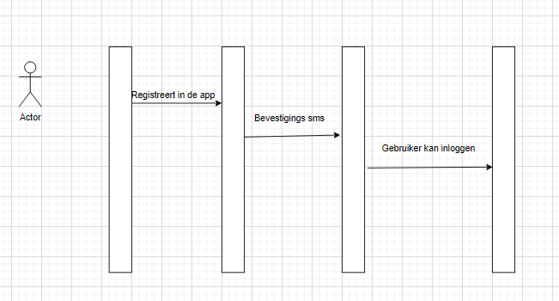

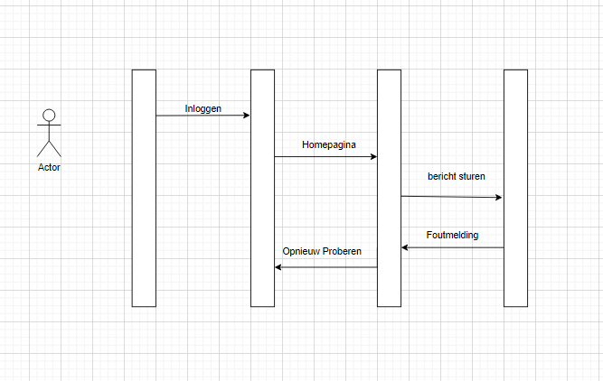

### Toestandsdiagram

Toestandsdiagrammen zijn activiteiten diagrammen waarin alle toestanden zogenaamde activiteit toestanden zijn. In elke activiteit toestand voert het object een activiteit uit waarna het in een volgende toestand terecht komt. In feite is een toestand een stabiele staat waarin een object zich gedurende enige tijd bevindt.

Met behulp van toestandsdiagrammen zullen wij de processen nader uitwerken met de bijbehorende pre- en postcondities:

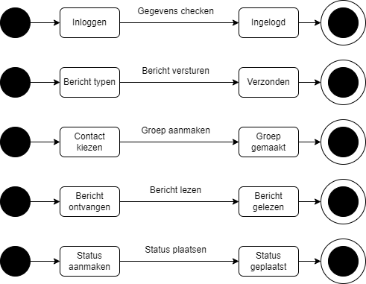

| ***Proces*** | ***Omschrijving*** |
| --- | --- |
| Inloggen  Precondities  Postcondities | Inloggen  Pre-> De applicatie is beschikbaar en er is een inlogsysteem  Post-> De applicatie heeft de inlog goedgekeurd en stuurt de gebruiker door |
| Bericht  Precondities  Postcondities | Bericht sturen  Pre-> Er is nog geen bericht en deze kan verstuurd worden.  Post-> Het bericht is verstuurd en ontvangen door de andere gebruiker |
| Groep  Precondities  Postcondities | Groep aanmaken  Pre-> Alle contacten zijn opgeslagen in de telefoon en de applicatie  Post-> Alle contacten zijn aangevinkt die in de groep moeten komen en worden na de bevestiging toegevoegd |
| Bericht  Precondities  Postcondities | Bericht ontvangen  Pre-> De gebruiker heeft een internetverbinding en kan daardoor het bericht ontvangen  Post-> De gebruiker kan het bericht lezen en dat bevestigen of kan erop reageren |
| Status  Precondities  Postcondities | Status plaatsen  Pre-> De gebruiker heeft op de knop geklikt om een status aan te maken en maakt een status  Post-> De status is bevestigd en wordt verstuurd. |

## Implementatie Klassendiagram

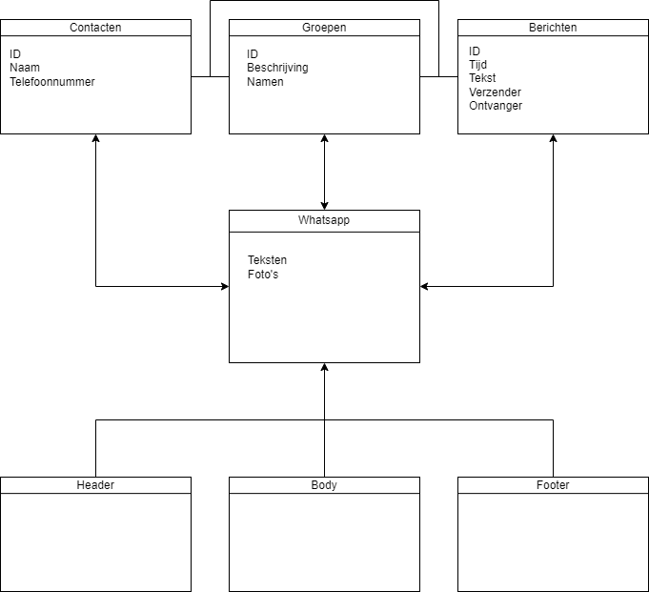

### Gegevensstructuur

Het doel van deze activiteit is om te komen tot een logisch ontwerp van de database (opslag van gegevens ) voor het ontwikkelen van WhatsApp. Hierbij kan worden vastgesteld welke gegevens noodzakelijk zijn om de functies van dit systeem te vervullen. De relaties tussen de gegevens zullen worden weergegeven middels een ERD diagram

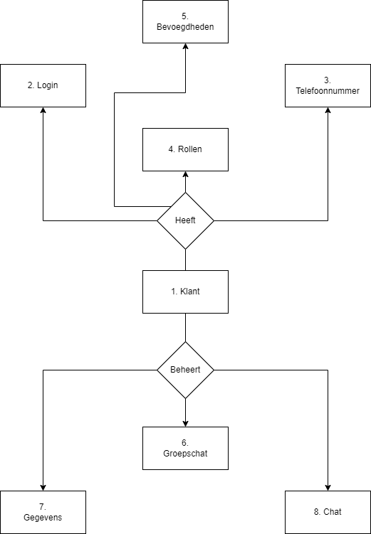

***Datadictionary ERD***

| ***Nr*** | ***KLasse*** | ***Omschrijving*** |
| --- | --- | --- |
| 1 | Klant | File Name: Klant-Data |
| 2 | Login | File Name: Login-Data |
| 3 | Telefoonnummer | File Name: Telefoonnummer-Data |
| 4 | Rollen | File Name: Rollen-Data |
| 5 | Bevoegdheden | File Name: Bevoegdheden-Data |
| 6 | Groepschat | File Name: Groepschat-Data |
| 7 | Gegevens | File Name: Gegevens-Data |
| 8 | Chat | File Name: Chat-Data |

### Relationeel Representatie model

De namen van de velden ten behoeve van de op te bouwen bestanden zullen in groepen worden benoemd. Zo nodig zullen ook de primary- en secundary –keys worden beschreven.

***Opslagstructuur database namen velden Klant-Data***

| Nbr | Field name | From | To | Length | Type | Description |
| --- | --- | --- | --- | --- | --- | --- |
| 1 | Klant_Nummer |  |  | 6 | Int | # * Primary Key (Unique) |
| 2 | Klant_Gebruikersnaam |  |  | 50 | Char | * |
| 3 | Klant_Twee_Staps_Verificatiecode |  |  | 6 | int | * |
| 4 | DatumTijd_Aanmaak |  |  |  |  | Time_Stamp |
| 5 | DatumTijd_Update |  |  |  |  | Time_Stamp |
| 6 | DatumTijd_Delete |  |  |  |  | Time_Stamp |

***Opslagstructuur database namen velden Login-Data***

| Nbr | Field name | From | To | Length | Type | Description |
| --- | --- | --- | --- | --- | --- | --- |
| 1 | Klant_Nummer |  |  | 6 | Int | # * Primary Key (Unique) |
| 2 | Klant_Login_Telefoonnummer |  |  | 10 | Int | * |
| 3 | Klant_Login_SMS_Code |  |  | 6 | Int | * |
| 4 | DatumTijd_Aanmaak |  |  |  |  | Time_Stamp |
| 5 | DatumTijd_Update |  |  |  |  | Time_Stamp |
| 6 | DatumTijd_Delete |  |  |  |  | Time_Stamp |

***Opslagstructuur database namen velden Telefoonnummer-Data***

| Nbr | Field name | From | To | Length | Type | Description |
| --- | --- | --- | --- | --- | --- | --- |
| 1 | Klant_Nummer |  |  | 6 | Int | # * Primary Key (Unique) |
| 2 | Klant_Login_Telefoonnummer |  |  | 10 | Int |  |
| 3 | Klant_Login_SMS_Code |  |  | 6 | Int |  |
| 4 | Klant_Telefoonnummer |  |  | 10 | Int |  |
| 5 | DatumTijd_Aanmaak |  |  |  |  | Time_Stamp |

***Opslagstructuur database namen velden Rollen-Data***

| Nbr | Field name | From | To | Lenght | Type | Description |
| --- | --- | --- | --- | --- | --- | --- |
| 1 | Klant_Nummer |  |  | 6 | Int | # * Primary Key (Unique) |
| 2 | Klant_Rol_Naam |  |  | 15 | Varchar |  |
| 3 | Klant_Rol_Beschrijving |  |  | 30 | Text |  |

***Opslagstructuur database namen velden Bevoegdheden-Data***

| Nbr | Field name | From | To | Lenght | Type | Description |
| --- | --- | --- | --- | --- | --- | --- |
| 1 | Klant_Nummer |  |  | 6 | Int | # * Primary Key (Unique) |
| 2 | Klant_Bevoegdheid |  |  | 15 | Varchar |  |
| 3 | Klant_Bevoegdheid_Beschrijving |  |  | 30 | Text |  |

***Opslagstructuur database namen velden Groepschat-Data***

| Nbr | Field name | From | To | Lenght | Type | Description |
| --- | --- | --- | --- | --- | --- | --- |
| 1 | Klant_Nummer |  |  | 6 | Int | # * Primary Key (Unique) |
| 2 | Groepschat_Naam |  |  | 50 | Varchar |  |
| 3 | Groepschat_Beschrijving |  |  | 50 | Text |  |
| 4 | Groepschat_Type |  |  | 100 | Text |  |
| 5 | Groepschat_Tijd |  |  |  |  | Time_stamp |

***Opslagstructuur database namen velden Gegevens-Data***

| Nbr | Field name | From | To | Length | Type | Description |
| --- | --- | --- | --- | --- | --- | --- |
| 1 | Klant_Nummer |  |  | 6 | Int | # * Primary Key (Unique) |
| 2 | Klant_Gebruikersnaam |  |  | 50 | Char | * |
| 3 | Klant_Twee_Staps_Verificatiecode |  |  | 6 | int | * |
| 4 | Klant_Instellingen |  |  |  |  | Settings |
| 5 | DatumTijd_Aanmaak |  |  |  |  | Time_Stamp |
| 6 | DatumTijd_Update |  |  |  |  | Time_Stamp |
| 7 | DatumTijd_Delete |  |  |  |  | Time_Stamp |

***Opslagstructuur database namen velden Chat-Data***

| Nbr | Field name | From | To | Lenght | Type | Description |
| --- | --- | --- | --- | --- | --- | --- |
| 1 | Klant_Nummer |  |  | 6 | Int | # * Primary Key (Unique) |
| 2 | Chat_Gebruikers |  |  | 50 | Varchar |  |
| 3 | Chat_Type |  |  | 100 | Text |  |
| 4 | Chat_Tijd |  |  |  |  | Time_stamp |

# unique identifier

* Attributen mandatory

***Na ERD concept traject kunnen bestanden worden aangemaakt***